
广东环境保护工程职业学院

第五届读书日活动方案

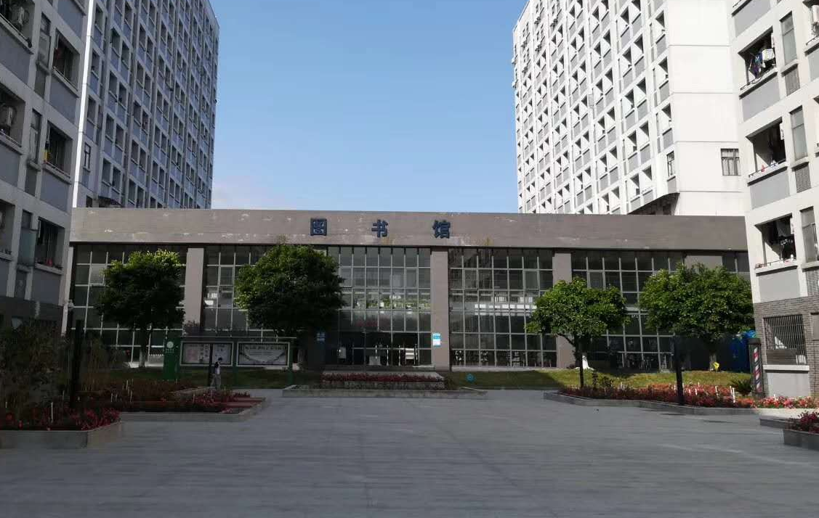
阅读开启智慧，博学铸就成功

图书馆
二零一八年四月
越是品读经典，越能拥有广博的知识、博大的胸怀、崇高的信念、坚强的意志。在今天这个知识爆炸、出版物海量生产的时代，多读好书、提升阅读品质的必要性越来越凸显。4月23日是世界读书日，从1995年正式确定至今，已经是第23届了。在这一天，全世界100多个国家都会举办各种各样的庆祝和图书宣传活动。
为庆祝这个庄严而神圣的日子，提高大学生对读书的兴趣，从而学到更多知识提升个人综合素质，坚定文化自信，激发创新创业热情，助力环院梦，助力中国梦，图书馆特举办第五届读书节活动。
一、活动主题
阅读开启智慧，博学铸就成功
二、主办单位
图书馆
三、活动时间
2018年4月1日-4月30日
四、活动安排
（一）第三届环院“博学之星”知识大赛
“博学之，审问之，慎思之，明辨之，笃行之。”这是《礼记·中庸》关于治学的名句。为了展示本院学子的积极向上的学习风貌，鼓励他们在校期间充分利用图书馆文献资源，提高学习课外知识的积极性，成为博学笃行、求索创新的环保人，图书馆特此举办第三届环院“博学之星”知识大赛。
1.活动时间：2018年4月8日-4月26日
2.参与对象：学院在校生，以个人名义参加本次活动。
3.报名方式:
1）4月8日起接受报名，4月15日22:00截止。
2）各系由辅导员推送10名优秀学生
3）参赛个人（包括辅导员推荐的学生）在现场宣传地点、图书馆主页或图书馆服务台扫二维码进行登记报名。
4.比赛流程及规则：
1）初赛（2018.4.16 17:45-18:00）
考试地点：图书馆二楼自修室
所有报名选手分批次进行笔试，从题库中随机抽选50道单选题（含历史、军事、物理、化学等各方面内容）组成试卷，限时15分钟。
得分前20名选手进入预决赛（得分相同，按提交时间先后顺序排名）。
2）预赛（2018.4.26 19:00-21:30 教学楼116）
18:40 参赛选手签到，超过10分钟未到者视作主动放弃参赛资格，组委会可在备选选手中依笔试成绩递补。
18:45 20名选手抽签，按抽取序号分为A（1-5）、B（6-10）、C（11-15）、D（16-20）四组，每组5人。
19:00 主持人介绍出席嘉宾、比赛选手，嘉宾致辞。
比赛正式开始
第一轮：参赛选手分为4组，抽签决定（共20人）。
主持人宣读第一轮比赛规则
抢答题：（4组，每组5人，每组前两位得5分者晋级）
选手可在主持人读题过程中按抢答器，经主持人示意后，选手方可回答，答对+1分（没抢答或抢答后没经主持人示意直接回答，判违规，答对答错均不得分，第二次违规警告，累计三次违规则本轮直接出局），若读完题后5秒内无人回答，主持人可以进行提示，直至报出正确答案为止。每人每题只有一次答题机会，每组前两名先得5分者直接晋级第二轮，本组比赛结束。4组全部比赛完，本轮结束。
（观众有奖问答环节1）
第二轮（第一轮晋级选手，共8人）：
主持人宣读第二轮比赛规则
抢答题：（8名选手按小组晋级先后顺序分为A1-D1，A2-D2两个阵营，按A1\B2,B1\A2，C1\D2，D1\C2顺序进行互相PK，胜出者晋级决赛。）
选手可在主持人读题过程中按抢答器，经主持人示意后，选手方可回答，答对+1分，答错对方+1分，（没抢答或抢答后没经主持人示意直接回答，判违规，第一次答对答错均不得分，第二次对方+1分），若读完题后5秒内无人回答，主持人可以进行提示，直至报出正确答案为止。一方先得6分直接晋级，本轮比赛结束。
（观众有奖问答环节2）
第三轮（第二轮晋级选手，共4人）：
主持人宣读决赛第一轮比赛规则
必答题：共四组题，每组共8道题（每组题难度相近），参赛选手按号牌从小到大顺序依次抽取题组号答题，答对+1分，答错不得分，每道题只有10秒作答时间（不含主持人读题时间）,10秒内可不限次数更改答案，答错、超过时间未答的题目均不得分，最后按总得分进行排名，前两名进入决赛，后两名按得分高低分获第三、四名。若得分相同，则得分相同的选手加试1题进行抢答（前两名得分相同则勿需加试），答对者获胜，答错则对方获胜。本轮每位选手均有一次求助现场亲友团的机会。
（观众有奖问答环节3）
第四轮（第三轮前两名选手，共2人）
抢答题：
选手可在主持人读题过程中按抢答器，经主持人示意后，选手方可回答，答对+1分，答错对方+1分，（没抢答或抢答后没经主持人示意直接回答，判违规，第一次答对答错均不得分，第二次对方+1分），若读完题后5秒内无人回答，主持人可以进行提示，直至报出正确答案为止。一方先得分且分差≧2分，则本轮比赛结束。若一方先得11分或以上，分差≤1分，则比赛继续，直至分差≧2分为止。若比分达到19平时，则先得20分者获胜。胜者为本次比赛第一名，负者为第二名。
比赛结束
（观众有奖问答环节4）
颁奖
5.奖励方式：
所有报名参加者均可获得精美小礼品一份和相应竞赛学分。
第一名：获得环院“博学之星”冠军奖杯+证书+500元现金
第二名：获得环院“博学之星”亚军证书+200元现金
第三名：获得环院“博学之星”季军证书+100元现金
第四名：获得环院“博学之星”第四名证书+精美图书一套
第五-八名:获得环院“博学之星”博学奖证书+指定图书
第九-二十名:获得环院“博学之星”优秀奖证书+指定图书
凡参赛者将按学院规定可获得0.5分综合测评分。
现场观众：由各系派20名学生，现场学生签到均可获得2个学时分。
（二）第八届图书馆杯广东全民英语口语大赛
为迎接“4.23世界读书日”，倡导并组织开展阅读推广工作，不断创新方式推广阅读，加强阅读推广宣传服务；更好地致力于图书馆文化建设，发挥图书馆学习基地的功能；促进读者之间基于英语学习的交流和竞技,提高读者英语应用的能力。广东图书馆学会、广东省高校图工委、广东省立中山图书馆将于2018年3月至6月联合全省各图书馆共同举办第八届『图书馆杯广东全民英语口语大赛』。
1.大赛简介 ：
本届大赛主题为迈进新时代·开启新征程（Marching into a New Era, Making a New Journey）, 将围绕中国特色社会主义新时代等内容开展活动。大赛将在全省范围内实现省市联动、公共图书馆与高校图书馆协同推进，采用“网络初赛”+“网络复赛”+“现场总决赛”的方式。
2.比赛细则
1）参赛对象：广东省在校大学生、各公共图书馆读者。
2）报名方式：可以通过海报、宣传单、展架扫描二维码，或通过比赛官网（http://contest.52met.com/gd）报名入口在线报名。本届大赛分为『公共图书馆组』、『高校本科研究生组』、『高校高职高专组』，参赛读者需选择相应的组别报名，并详细填写个人真实信息，报名成功后获得参赛账号。
3）报名日期：2018年4月2日至4月26日。
4）比赛日期：
（1）网络初赛：2018年4月12日至4月26日，在线竞赛。
（2）网络复赛：2018年5月7日至5月11日，主办方分配复赛权限、在线竞赛。
（3）现场总决赛：2018年5月27日(星期天)，地点：广东省立中山图书馆。
5）比赛流程：
（1）网络初赛：基于互联网环境进行的英语口语网络竞赛，不受时间、地点限制，选手网络报名、在线竞赛。利用PC电脑或智能手机通过“MET全民英语”比赛平台自动语音分析技术，精准、快速、即时评分、动态排名。每位选手可不计次数重复比赛，以此来锻炼口语能力，提升比赛分数，系统记录选手最佳分数作为比赛成绩。网络初赛产生9名直接晋级现场总决赛的选手（『公共图书馆组』3人、『高校本科研究生组』4人、『高校高职高专组』2人）；初赛每个组织单位前2名选手进入网络复赛（不含直接晋级现场总决赛的9名选手）。
（3）网络复赛：不分组，由主办方分配复赛权限，利用PC电脑或智能手机通过“MET全民英语”比赛平台进行复赛，不限制竞赛次数，无限刷分，系统取最高分进行排名。复赛前11强晋级现场总决赛。
（4）现场总决赛：共计20名选手进入现场总决赛；采用现场比赛的方式，分为“英文口语秀”、“即兴主题演讲”、“即兴问答”等多个环节。由评委现场评分，具体规则另行通知。
3.奖项设置:
特等奖：1名，价值4000元奖品+证书
一等奖：3名，价值1500元奖品+证书
二等奖：6名，价值800元奖品+证书
三等奖：10名，价值200元奖品+证书
优秀奖：200名，时尚精美奖品+证书
最佳人气奖：1名，价值500元奖品+证书
优秀指导老师奖：20名，精美奖品+证书
优秀组织奖：15名，奖牌+证书（单位+个人）
最佳组织奖：10名，活动奖金+奖牌+证书（单位+个人）
凡参赛者将按学院规定可获得0.5分综合测评分。
4.联系方式
咨询电话：400-881-6535
微信公众号：MET全民英语
参赛选手交流QQ群：596127812
（三）数字资源系列讲座
近年来，结合学院的发展和专业的需求，我馆引进了大量的数字资源，这些数字资源与纸质文献资源一道为我校的教学与科研提供了文献信息保障。为了让广大读者更好地了解和使用图书馆的数字资源，提高资源利用率，特举行此次关于数字资源如何使用的讲座。
1.活动时间：4月中下旬
2.讲座内容：
1）关于如何使用中国知网数据库的讲座
2）关于如何维普外文数据库、考试资源系统的讲座
现场观众：由各系派10名学生参与，为老师提供继续教育证明、学生盖1个学时章。
（四）第二届“学问杯”影评大赛
为迎接“4.23”世界读书日，鼓励、引导大学生更好地欣赏影片，更好地促进电影创作实践与理论评论的互动影响，发掘年轻一代大学生中的电影理论与批评人才。同时也为了让当代大学生铭记革命历史，继承光荣传统，弘扬民族精神，强化当代大学生的思想政治教育，深入开展爱国主义主旋律教育活动，努力深化和扩展爱国主义思想教育内涵，引导青年学生成为政治信仰坚定、思想过硬的一代新人。特举办广东省高校图工委高职高专分委会第二届“学问杯”影评大赛，活动详情如下：
1.大赛主题
大赛以“探讨电影现象、交流电影感受、沟通电影观念”为特色，致力于激励大学生群体对电影的兴趣和关爱，目前已经启动首届影评大赛的相关工作，将努力打造属于大学生自己的电影影评学术品牌。
2.大赛组织
主办单位：广东省高校图工委高职高专分委会
承办单位：广东轻工职业技术学院图书馆
支持单位：广州红霖信息科技有限公司
3.参赛对象
广东省高职高专院校正式注册的在校师生均可参赛。
参赛者可自行报名参加，同时鼓励各个院校组织和推荐作者报名参加，但每名参赛者交至组委会的作品数量仅限一篇。
4.报名方式
报名表已上传附件，参赛作者可在附件处自行下载。（附件）
5.大赛日程
1）参赛作品征集：即日起至5月30日
2）初评、终评：2018年6月初
3）颁奖典礼：2018年6月中下旬(以最终公布时间为准)
6.大赛内容参赛要求
1）参赛者必须认真填写参赛表格，根据表格的要求提供个人资料，如果不填写或者填写不全者、填写内容虚假者将被取消参赛资格。
2）参赛作品要求务必原创，必须由参赛者本人进行独立创作（不接受两人及以上合作作品），且必须从未在任何报刊或其它公共媒体（包括互联网）上先行刊载过。参赛者应遵守学术道德和学术规范，严禁剽窃。大赛组委会一旦发现参赛作品或其一部分已在报刊和互联网等公共媒体上先行刊载，或涉嫌抄袭，将严肃处理，立即取消其参赛资格。禁止参赛作品一稿多投。
3）参赛作品必须内容健康，不能含有色情、暴力因素，不能与中华人民共和国法律相抵触。
4）参赛作品须为电影评论作品，题目可自拟，应主题鲜明，观点独到，层次清楚，论述充实，行文流畅，正文不少于800字。如在文章中引用任何其他人的文字，必须在文中相应处加标底注或尾注。
5）格式要求，题目三号黑体，小标题四号黑体，正文小四宋体，单倍行距，篇尾请注明姓名、联系方式、就读高校及院系、专业和通信地址。
6）所有参赛作品将不予退还，请参赛者自留备份。
7）所有参赛作品版权归作者本人所有，主办方不承担包括名誉权、隐私权、著作权、商标权等纠纷而产生的法律责任，其法律责任由参赛者本人承担。但主办方拥有媒体宣传使用权；对于入围和获奖作品，除非特别申明，组委会有权无偿在媒体上展示、展出、结集出版，或用于与艺术教育相关的活动。组委会享有将影评大赛入围和获奖作品用于影视教育和知识产权宣传等非商业性活动的展出和使用权。
8）本方案一旦发生变动，将会在官方网页http://gdgz.szpt.edu.cn上提示修改内容。若参赛者不接受修改条款，有权退出此次大赛。如果参赛者在公告发出七个工作日后仍未通知组委会放弃参赛，则视参赛者为接受所有变动内容。
7.投稿方式及要求：
1）参赛者可从各个院校公告自行下载参赛报名表（附件）并填写，并将电子版作品及报名表一起发送至投稿邮箱gdhbxytsg@163.com；影评大赛不再接收纸质版作品，所有参赛作品将以投稿邮箱为准。
2)参赛者发送电子版报名表和参赛作品时注意压缩文件的命名（报名表和参赛作品放进同一个文件夹），为了避免遗漏文章，请所有电子邮件中的投稿附件压缩文件统一命名格式调整为“姓名+影评题目+参赛学校”。
3)参赛者务必在电子版影评作品结束后另起一页附上作者本人的姓名、院校、联系方式等确切信息，方便大赛组委会日后联系。
8.评奖细则
1)大赛评奖遵循公开、公平、公正的原则。
2)大赛评奖分为初评、终评两个阶段。
3)大赛初评阶段由各个参与大赛院校初评委员会评选入围终评阶段，再由终评委员会最终评定优胜者。终评作品入选原则：30篇以内按初赛作品的10%推荐入围决赛，低于10篇的推荐1篇入选，30篇以上按15%初审后推荐入围决赛。
4)初评委员会由各参赛院校教师、影评家和支持单位评委组成。
5)终评委员会的构成，由资深的专家学者、专业人士组成。
9.影评范围
在以下电影目录中，由参赛选手挑选其中的一部进行影评。
【老无所依】 【辛德勒的名单】 【钢琴家】 【风声】
【天使爱美丽】 【勇敢的心】 【生之欲】 【社交网络】
【建国大业】 【建党伟业】 【幸福终点站】 【风语者】
【风雨哈佛路】 【乱世佳人】 【金陵十三钗】
10.奖项设置
本次大赛特设一等奖（3名）、二等奖（6名）、三等奖（10名）、优秀奖（50名）。通过初评的作品视为入围作品，颁发入围证书，最终奖项将从入围作品中产生，获奖作者会担任广州红霖信息科技有限公司雅乐观影活动的专业影评人。
一等奖：3名2000元助学金
二等奖：6名各1500元助学金
三等奖：10名各500元助学金
优秀奖：50名精美礼品
另外，本次大赛还将评选最佳组织奖、优秀组织奖若干名，凡获最佳组织奖、优秀组织奖的单位还将设最佳组织个人奖、优秀组织个人奖1名。
凡按要求提交作品的参赛者将按学院规定可获得0.5分综合测评分。
注：本次大赛最终解释权归广州红霖信息科技有限公司。
本次大赛各项礼品均由广州红霖信息科技有限公司支持。
（五）表彰颁奖会
1时间：2018年4月26日
2地点：教学楼116
3.表彰项目：
1）博学之星活动获奖者
2）红色经典图书读后感征文获奖者
3）十佳勤工助学学生管理员
4）十佳读者协会成员
5）十佳图书馆志愿者服务队队员

附件：
姓 名 | 高校名称 | 职业 | 所属院系 | 专业 | 电子邮箱 | 联系方式 | 备 注

